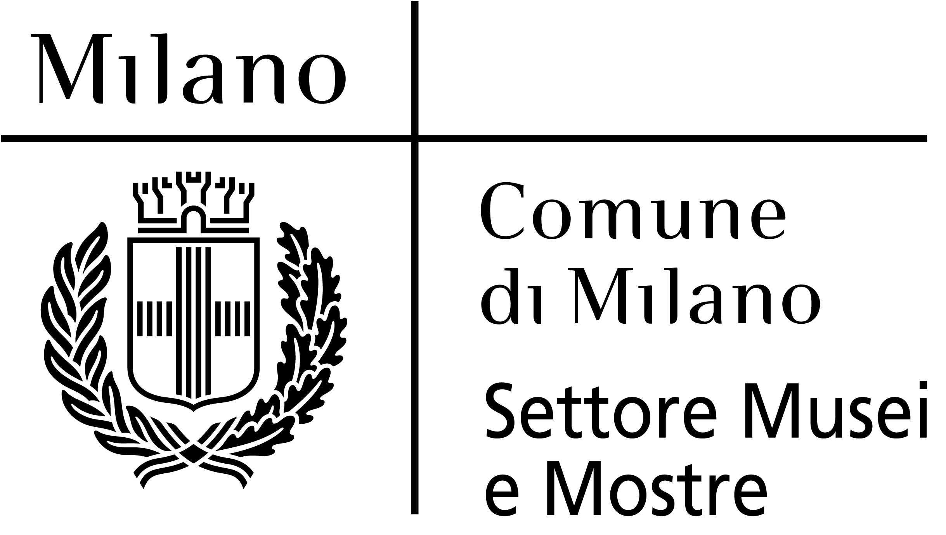 |  |  | 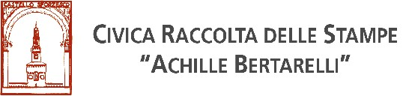

COMUNICATO STAMPA

REMBRANDT, un artista diviso

Ciclo di lezioni
tenuto da
Paolo Bellini
Docente di Storia del Disegno e dell’Incisione
Università Cattolica di Milano

Milano, Castello Sforzesco
Raccolta delle Stampe Achille Bertarelli – Sala di consultazione

15 febbraio – 22 marzo 2006
Tutti i mercoledì alle ore 17,30

Alla complessa figura di Rembrandt Harmenszoon Van Rijn è dedicato il quarto ciclo di lezioni tenuto da Paolo Bellini, docente di Storia del Disegno e dell’Incisione presso l’Università Cattolica di Milano, organizzate dalla Civica Raccolta delle Stampe Achille Bertarelli, in collaborazione con l’Associazione Amici della Raccolta Bertarelli.
Gli incontri, proposti in occasione del quarto centenario della nascita dell’artista olandese, avvenuta nei dintorni di Leida il 15 luglio 1606, approfondiranno i diversi aspetti dell’arte incisoria di Rembrandt, i soggetti a lui più cari, la straordinaria maestria nell’uso delle tecniche grafiche, fornendo una panoramica del suo ricco mondo espressivo. Dalle scene dell’Antico Testamento alle intense prove ispirate agli episodi evangelici, dai paesaggi creati attraverso luci ed ombre agli intensi autoritratti, verrà analizzata la sua capacità di commossa osservazione della natura. Personaggio dibattuto tra la sua dimensione umana e quella artistica, tra i più celebrati di tutti i tempi, Rembrandt interpreta le aspettative di un’epoca storica e le inquietudini esistenziali universali.
Nel panorama delle istituzioni pubbliche italiane ed europee la Raccolta delle Stampe “Achille Bertarelli” rappresenta una delle realtà più ricche per la tipologia delle opere conservate: il ciclo dedicato a Rembrandt si inserisce nelle numerose iniziative volte a promuovere la conoscenza dell’incisione originale presso un pubblico sempre più vasto di appassionati.

Calendario e programma
15 febbraio 2006 Le “storie” dell’Antico Testamento
22 febbraio 2006 Al centro della Buona Novella
1 marzo 2006 L’uomo e l’artista: due persone
8 marzo 2006 Incredulità e saggezza
15 marzo 2006 Scorci di realtà
22 marzo 2006 Paesaggi, santi e eruditi

Inizio lezioni: ore 17,30
Ingresso libero fino ad esaurimento dei posti disponibili

Per informazioni:
Civica Raccolta delle Stampe “Achille Bertarelli”
Castello Sforzesco, 20121 Milano
Tel. 02. 88463833/ 662, dal lunedì al venerdì 9.00-17.00
e-mail: CRAAI.Bertarelli@comune.milano.it
amici@bertarelli.org

